

英國女子公開賽首回合 錢珮芸並列第18臺灣最佳

2024年8月23日

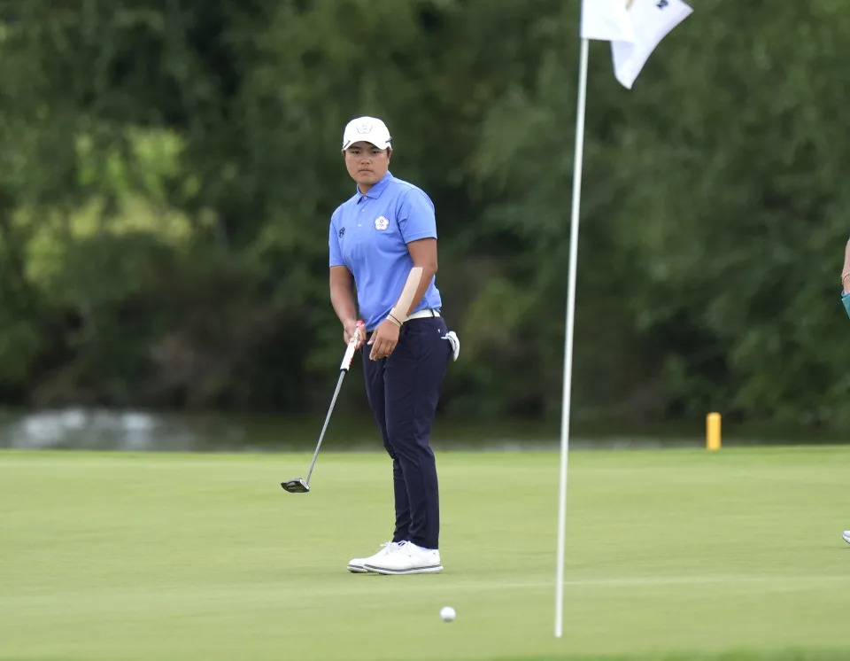
錢珮芸。（巴黎奧運資料照，中華奧林匹克委員會提供）
LPGA年度5大賽最後1項英國女子公開賽今天凌晨在蘇格蘭聖安德魯老球場結束首回合角逐，在時速最高達64公里陣風不時攻擊下，首回合144人只有17人能低於標準桿。3臺灣好手以錢珮芸平標準桿、並列第18最佳。英格蘭好手Charley Hull以低於標準5桿單獨領先。
現任臺灣高爾夫一姐錢珮芸在巴黎奧運後首戰首回合第10洞出發，第11、12洞連吞柏忌，第15洞博蒂開張後，第17洞又柏忌，所幸第18洞、第4洞抓鳥追回。
今年仍然低迷前世界球后曾雅妮第1洞出發，前9洞博蒂、柏忌各3，後9洞1博蒂、2柏忌，最終以高於標準1桿並列第32。來自臺南19歲業餘新星吳純葳淨吞3柏忌，並列第63，暫時是預計晉級後2回合榜尾。
Charley Hull在惡劣天候條件下繳6博蒂、1柏忌。中國殷若寧、世界球后美國Nelly Korda以低於標準4桿並列第2。尋求衛冕美國越南裔名將Lilia Vu（武）以低於標準3桿並列第4。最近1位能將冠軍留在本土、賽會2018年優勝英格蘭Georgia Hall，巴黎奧運金牌紐西蘭韓裔高寶璟（Lydia Ko）以低於標準1桿並列第12。備受矚目美國華裔超新星張斯洋（Rose Zhang）與錢珮芸成績相同。
不少球員都戴著耳罩與護頸器，擊球空檔得戴上大手套，以免在只有攝氏10幾度及大風中凍僵。張斯洋表示，她光是站著就要失去平衡。
Gerorgia Hall說：「這絕對是我打過最艱難的氣候條件之一。我都不知道球是怎麼保持在果嶺上。」Nelly Korda說：「這種氣候條件下打球很有趣，並不是每次都會遇到。」殷若寧則說：「條件確實艱苦，但對每個人都一樣。你必須努力讓風成為你的朋友。」
根據氣象預報，後3回合都可能降雨，氣溫則在攝氏9至17度間，勢必會帶給所有選手更大考驗。
本屆英國女子公開賽總獎金900萬美元（約2.9億臺幣），冠軍可獲142.5萬美元（約4593.5萬臺幣）。

